远传水表产品说明

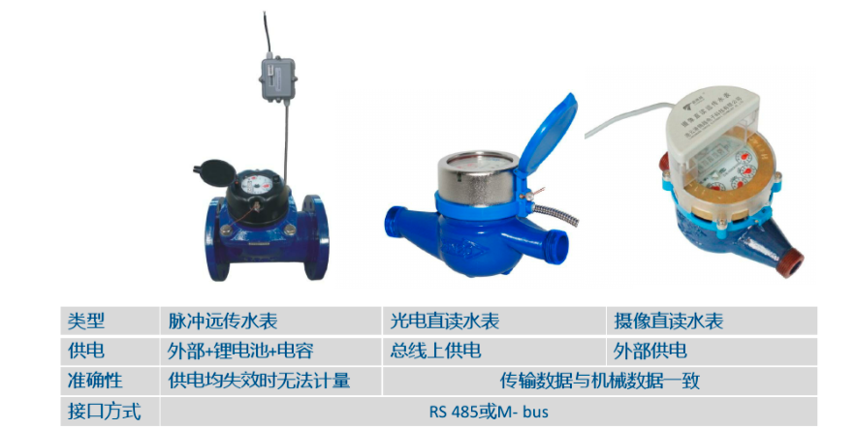

IC卡水表安装
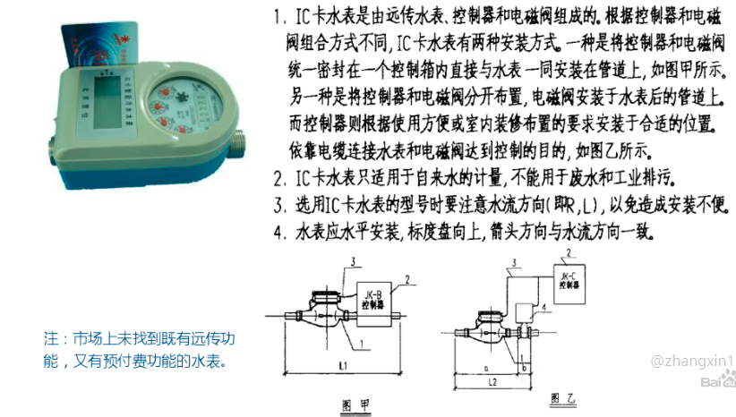

水质在线监测与发布系统

水质在线监测方案，模块化功能，可以远程在线监测水环境参数，水质总磷，总氮，溶解氧，PH，浊度等；广泛用于地表水，河流湖泊的水质在线监测，以及企业废水污水监测，可远程通过水质监测云平台实时查看，超标预警；精讯畅通水质监测系统系列全，包含立杆式、浮漂水质在线监测以及国标法水质在线分析仪和各类水质监测探头，支持云平台定制开发。
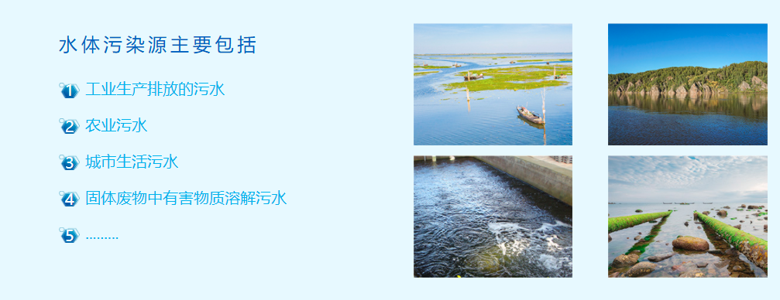
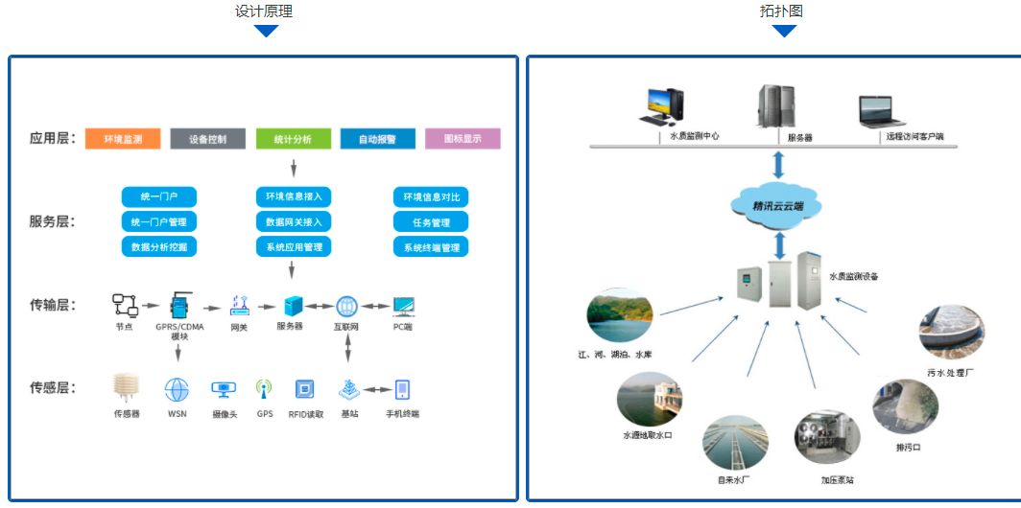

24小时实时监测水质状况
24小时实时监测ph值、含氧量、氨氮、总磷、化学需氧量等水质参数,有效实现水污染事件的可防、可控。帮助环保系统集成商或有关部门及时、准确地掌握水质信息,为预警预报重大流域性水质污染事故,监管污染物排放,以及监督总量控制制度落实等提供帮助。
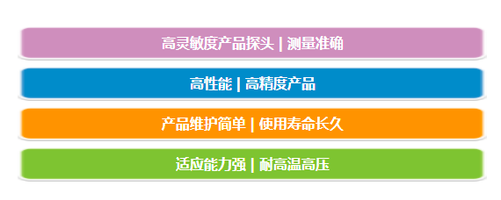

水质参数过限实时报警功能
对于设定超标限值的参数及时报警,通过手机短信、小程序提醒的方式及时告知用户。对异常状态自动报警，如极限低水位报警和连锁保护，高水位报警等。加装摄像头可以对设备状态进行实时和多角度的监测，尤其是偏远地区和人烟稀少（包括水库、污水井、狭窄空间等）的方法十分适用。
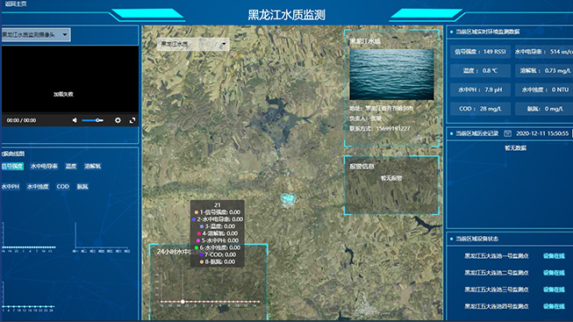

可对水质数据分析处理
可对水质参数数据进行保存,用户可以随时查阅和分析历史数据。可对水质参数数据进行导出、整理。对环境参数可做日月年报表，可做统计分析，对标参考等，多种数据模型可供查看。可实现监测点位信息的增、改、查、删等基本操作，更规范的管理各监测设备。

相关产品
